中干审批部门人员请假流程说明
1、进入门户网站首页的统一身份认证，输入本人账户及密码，进入数字化校园平台。
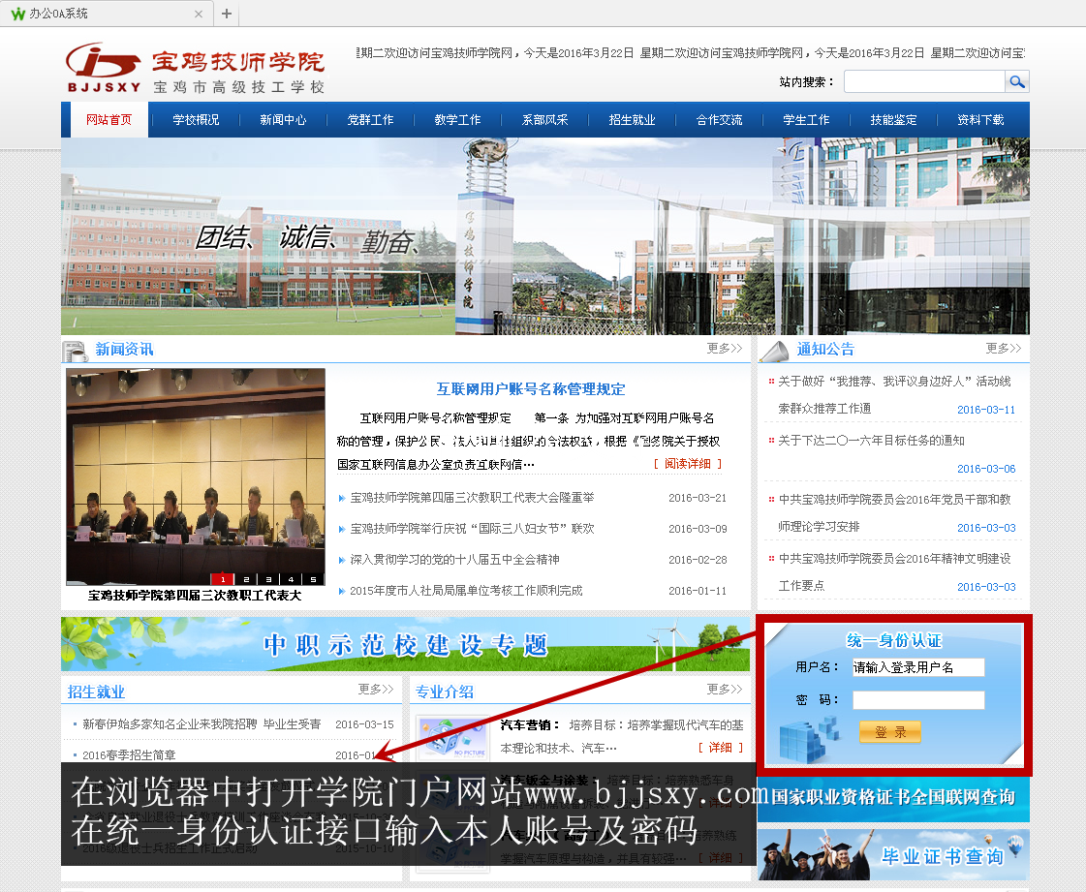
2、点击“办公OA系统”。
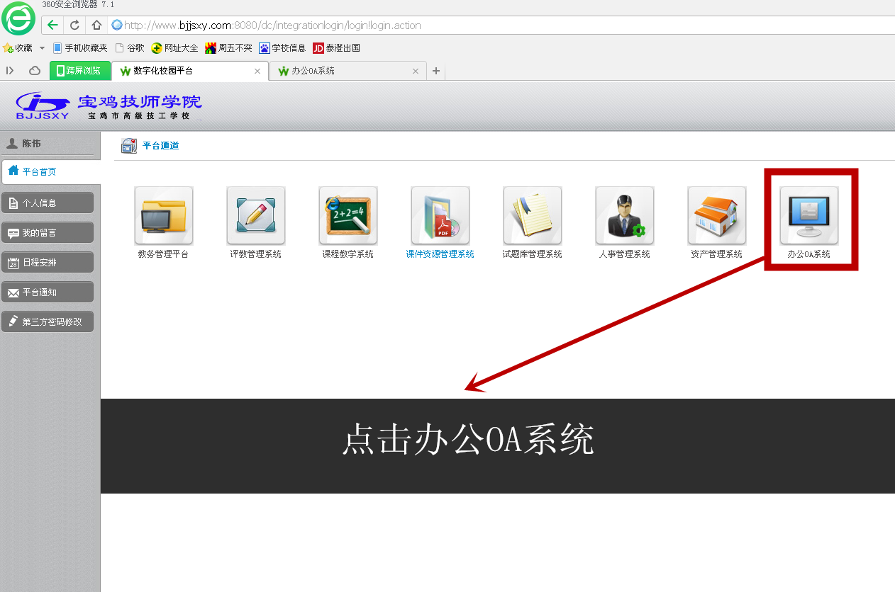

3、在“办公OA系统”主页的“待办事宜”中查看部门员工递交的请假申请。
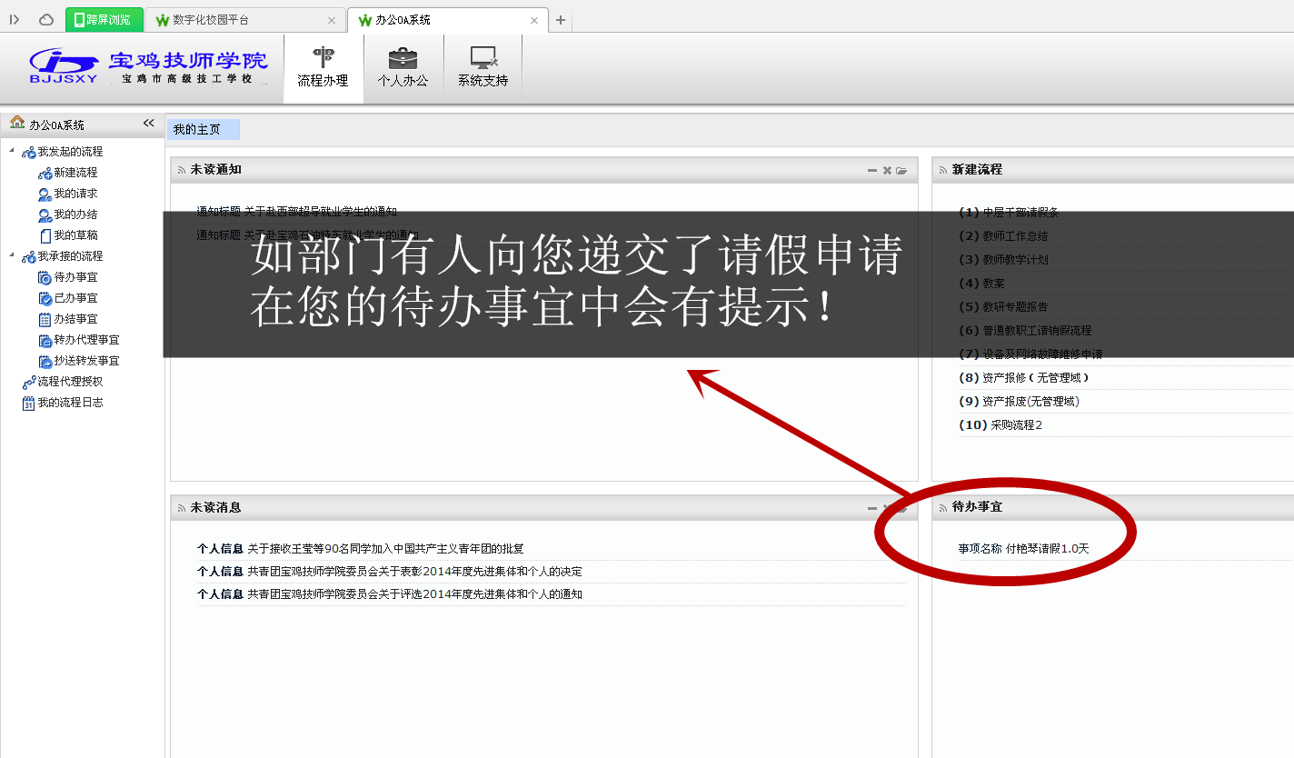

4、点击待办事项，弹出请假人的假条，根据情况选择“同意”或“驳回”。
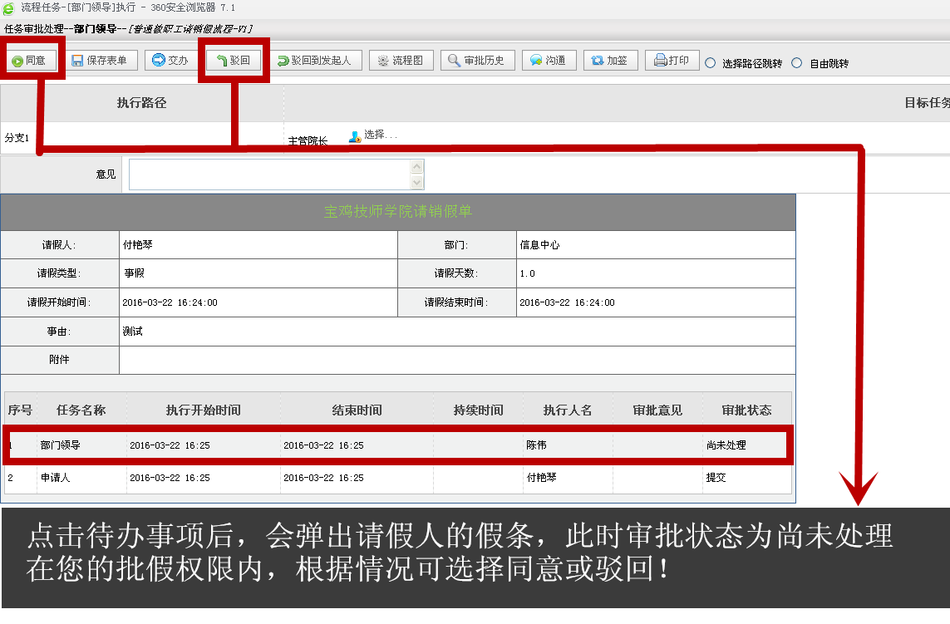

5、在部门领导权限内的请假，点击“同意”按钮，会弹出“执行任务成功！”的提示信息，再点击“确定”，批假成功，系统自动归档。
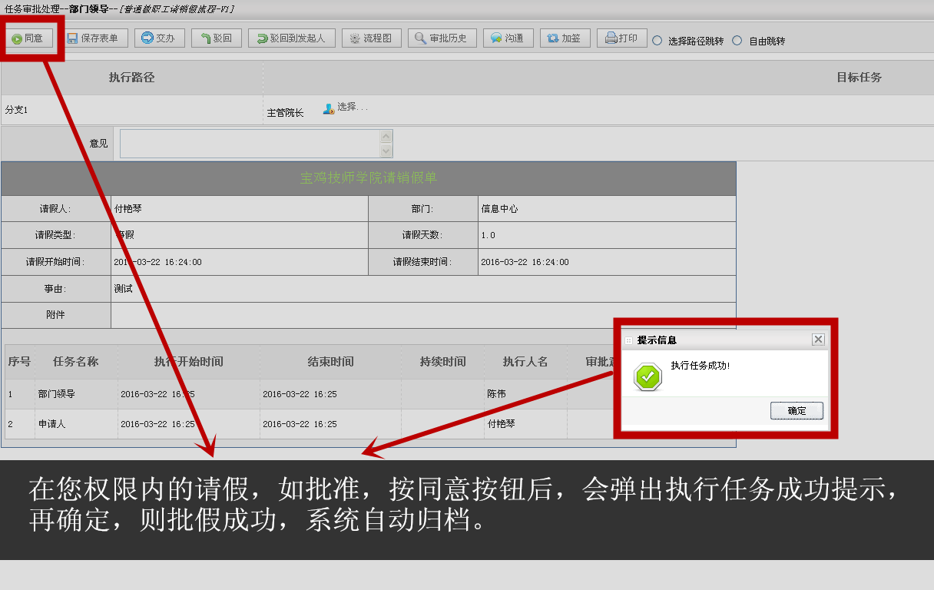

6、若请假天数超出部门领导的批准权限，点击“同意”，会弹出“执行任务失败！”的出错信息。
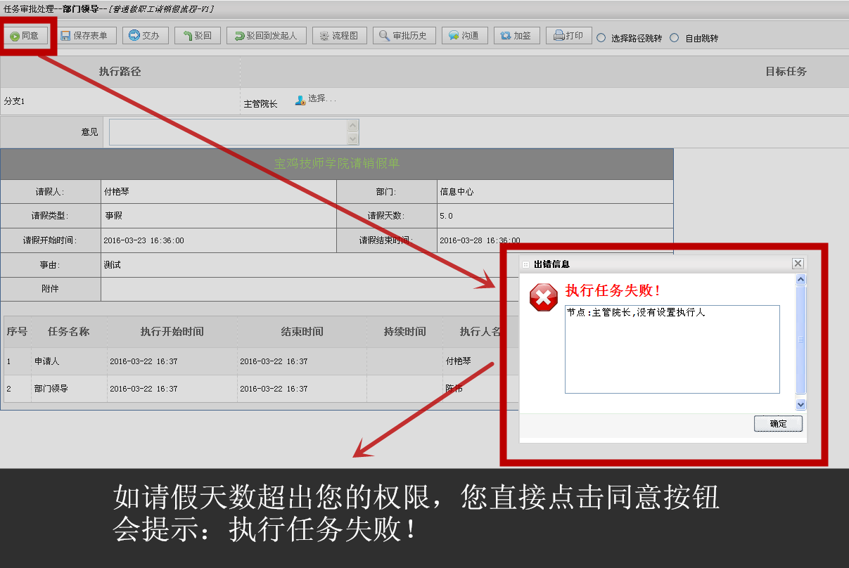

7、超出部门领导批假天数的申请,部门领导若同意点击“同意”按钮，并在“主管院长”列表中选择部门主管领导。
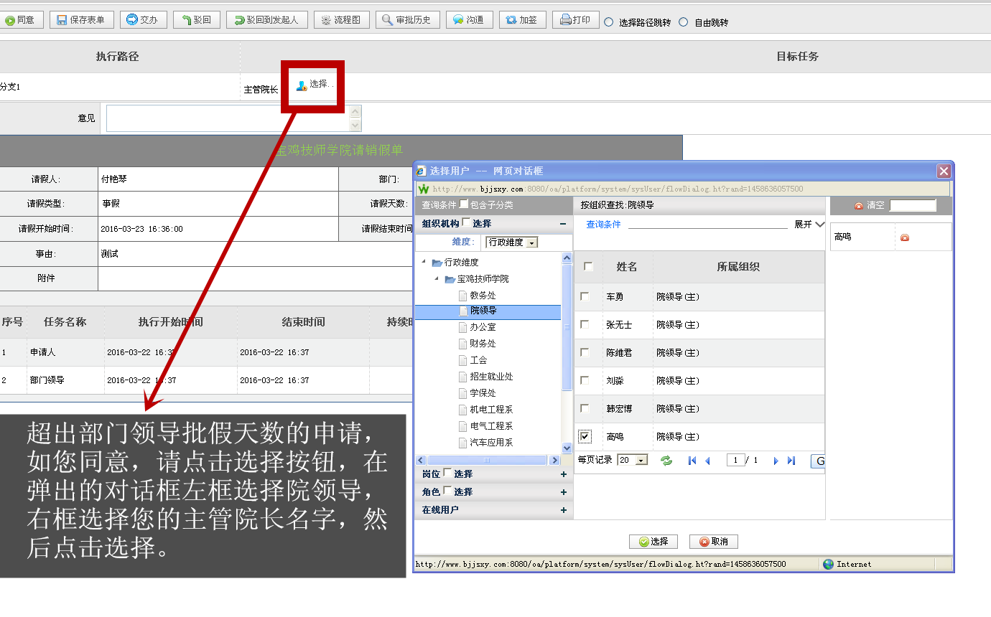

8、弹出“执行任务成功！”提示信息，点击“确定”按钮后，该假条自动提交至主管院长。
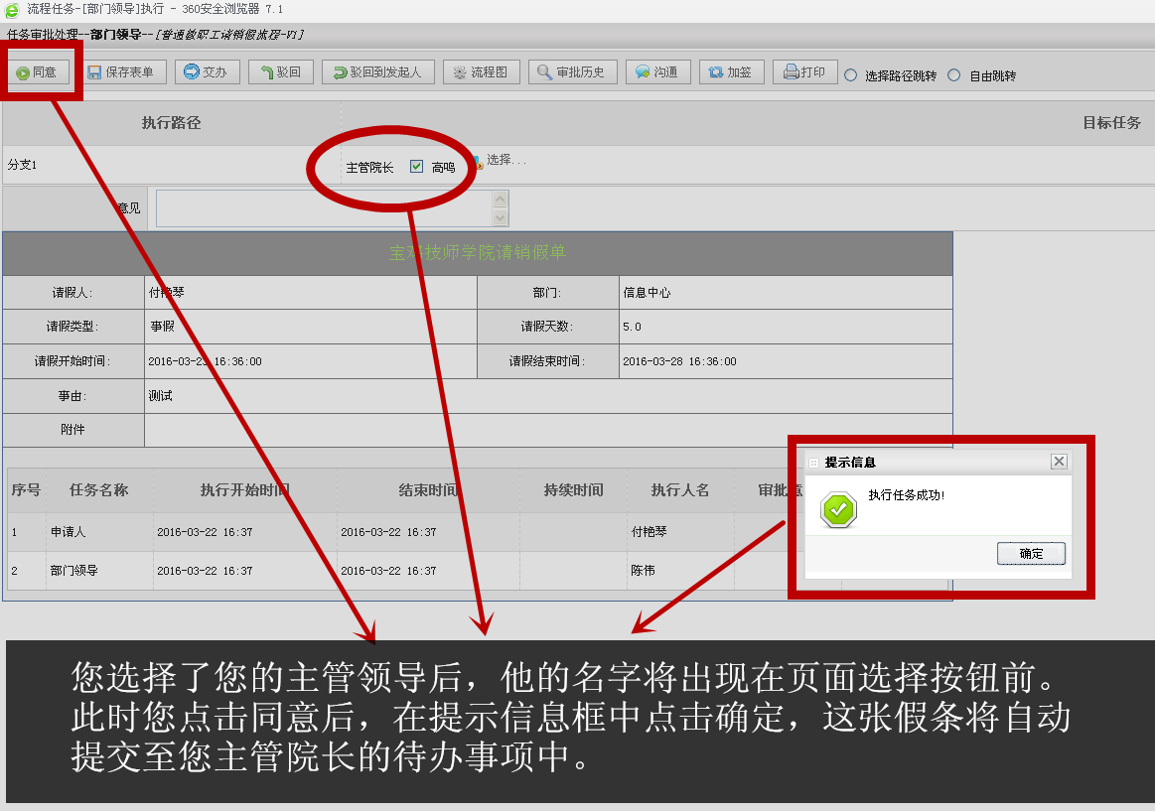

9、如需查看部门人员请假情况，点击“办公0A系统”主页中的“已办事宜”。


